### (Deo grátias)

Action de grâces pour les principaux bienfaits de Dieu

Paroles : Saint Louis-Marie Grignion de Montfort. Sur l’air : O fílii et fíliæ. (27)

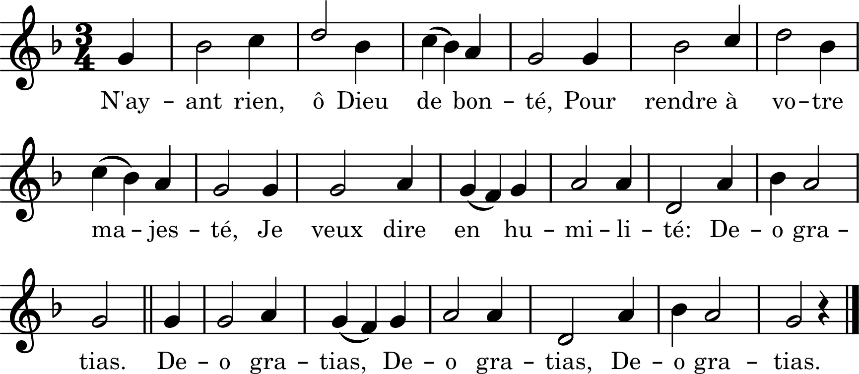

1. N’ayant rien, ô Dieu de bonté,

Pour rendre à votre majesté,

Je veux dire en humilité :

Deo grátias. Deo grátias, Deo grátias, Deo grátias.

2. Pour les excès de votre amour

Je n’ai point de digne retour,

Mais je veux chanter nuit et jour :

3. Grand Dieu, vous m’avez fait de rien,

C’est de vous que je tiens tout bien,

Vous seul êtes tout mon soutien.

4. Je suis votre image, ô grand Roi,

Et je crois d’une vive foi

Que vous l’avez gravée en moi.

16. Mes talents d’esprit et de corps,

Ceux du dedans, ceux du dehors

Sont vos bienfaits, sont vos trésors.

22. Que donner pour tous ces bienfaits,

Et pour mille autres plus secrets,

Sinon de chanter à jamais :